**ASAMBLEA AVEPA 2023 CELEBRADA EN BARCELONA EL DÍA**

**10 DE NOVIEMBRE DE 2023**

1. **Se da inicio a la Asamblea Extraordinaria por celebración de elecciones**.
2. **Asamblea extraordinaria 13:30- 14:00**

* Se dará inicio a la Asamblea Extraordinaria para la para elecciones a vicepresidente, tesorero y coordinador de vocalías de AVEPA.
* Se hace Presentación del Comité Electoral compuesto por:
* Isaac Carrasco vocal, Marisol Cuenca presidente y María Lorenzo vocal
* Se define mesa electoral, comité electoral y socio de mayor edad de la asamblea y el socio de menor edad de la asamblea.

Victor Llamas

Ignaci Durall

* Se informará que la votación se realizará en hora y media hasta las 15:25 se podrá votar (hora fija…) Se avisará 15 minutos antes de la finalización del tiempo la votación.
* El resultado se informará después de dar por terminada la Asamblea Ordinaria.

**b) Asamblea Ordinaria 14:15**

1. **Aprobación del acta de la Asamblea 2022**

Ha estado disponible para los socios acta en la web para su lectura.

Se realiza un resumen y queda aprobada el acta con 1 abstención.

1. **Informe de la Presidenta- Amalia Agut**

Convenios con Colegios de Veterinarios

* Barcelona
* Madrid
* Valencia

Congreso actual

Unos 3000 inscritos, unos 400 más que el año pasado.

Presentación de veterinarios de Ucrania Sábado 11 de noviembre para explicar la situación de los veterinarios en Ucrania.

Se han presentado 190 comunicaciones científicas y se han aceptado 113.

* Los stands son modulares y reciclables, en la línea de apuesta por la sostenibilidad.
* La acreditación se ha pedido que se imprima antes de asistir lo que hace que se agilice el proceso de inscripción.
* El 30% de las charlas quedarán grabadas y estarán disponibles hasta febrero de 2024 y se podrán inscribir los no inscritos.
* Simposium: de Medicina Felina y Dermatología
* Seminario de Salud Mental donde se mostrarán los resultados de la encuesta de Vetbons- AVEPA
* Es el tercer año consecutivo en el que la cuota está se incluye la inscripción del congreso.
* FECAVA debido a que la política de pago de inscripción es por nº de socios, pagando 25.000 euros. Se mantuvieron reuniones, pero no se llegó acuerdo de disminución de cuotas. De forma temporal nos hemos retirado de FECAVA hasta que se cambie la política de cuotas.
* Se comenta si se provee alguna represalia por no ser de FECAVA.

Amalia explica que hasta ahora no.

Jordi Franch como representante de FECAVA de los últimos años informa que entre UK y España supone la financiación del 60% de FECAVA, sin recibir un retorno a los socios de AVEPA puesto que la información es abierta. Desde el punto de vista estratégico sí que es importante, pero sin atender las inquietudes.

**4. Informe de Secretaría- Valentina Aybar**

**ALTAS** (del 1 de enero de 2022 al 31 de diciembre de 2022)

Total de altas: **352,** donde 332 han sido veterinarios y 20 estudiantes.

**BAJAS** (del 1 de enero de 2022 al 31 de diciembre de 2022)

Total de bajas: **247**, donde el principal motivo expuesto ha sido el cese o cambio de actividad.

Se registra un incremento de 105 socios

**Nº TOTAL DE SOCIOS** (a 31 de diciembre de 2022): **5.438**

**FORMACIÓN CONTINUADA 2022** (del 1 de enero de 2022 a 31de diciembre de 2022)

Se han realizado un 26 curso con un total asistentes de 521

El 100% es FC AVEPA diseñado por la Junta Directiva.

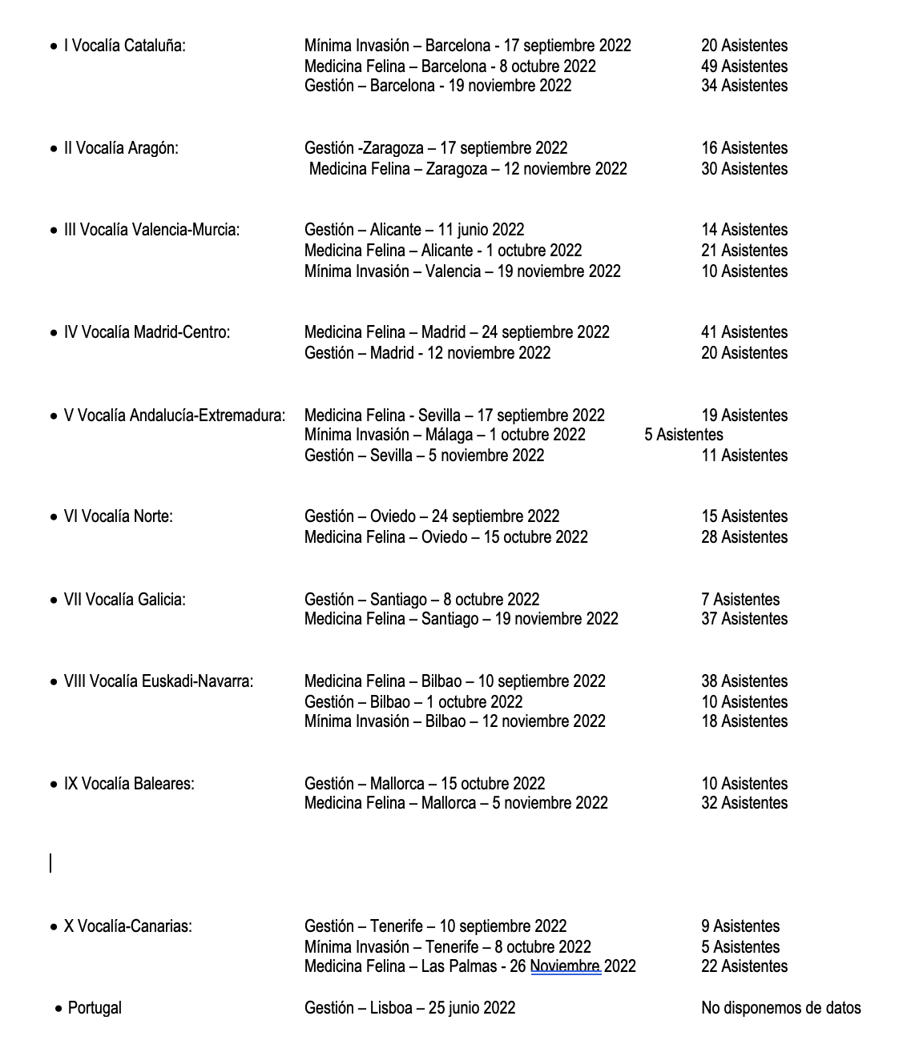

**Total asistentes:**

* + - Gestión:146 Asistentes
    - Mínima Invasión: 58 Asistentes
    - Medicina Felina: 317 Asistentes

**XXI CONGRESO DE ESPECIALIDES VETERINARIAS**

* 22 y 23 Abril 2022 Zaragoza

**SEMINARIOS/REUNIONES/CONGRESOS GRUPOS DE TRABAJO** (del 1 de enero de 2022 a 31 de diciembre de 2022)

**Total congresos/seminarios/reuniones: 21**

**MEDICINA FELINA (GEMFE)**

* Congreso Medicina Felina (GEMFE) – Gijón 25 al 27 Febrero 2022
* Sesiones online vía Zoom

**MEDICINA INTERNA**

* Congreso Medicina Interna – Online 25 al 26 Mayo 2022

**GESTIÓN (GGA)**

* Congreso Gestión – Madrid 30 Junio al 1 Julio 2022

**ETOLOGÍA (GEMCA)**

* Reunión Etología – Mallorca 2 Octubre 2022

**ONCOLOGÍA**

* Sesión online vía zoom

**TRAUMATOLOGÍA (GEVO)**

* XXI Jornadas GEVO – Bilbao n18 al 21 Mayo 2022
* Reunión GEVO – Madrid 25 y 26 Noviembre 202

**ATV**

* Congreso Auxiliares – Valencia, 11 al 12 Junio 2022

**REVISTA CLÍNICA VETERINARIA PEQUEÑOS ANIMALES** (del 1 de enero de 2022 a 31 de diciembre de 2022) **Total revistas: 4**

**5. Informe de cuentas anuales-**

Habla el auditor Enric Sobrans y Mireia Aldoma

Enric Sobrans indica que fuera de la información habitual quiere mostrar la evolución de los últimos 5 años y se ha recuperado el período de disminución de actividad asociado a COVID.

Ignaci Durall indica que tiene que haber un código de inversiones para valorar el riesgo o si fue aprobado en asamblea.

Se indica que la asamblea en la que se aprobó fue la 27 de Octubre de 2021 en la que se explicó que la comisión por tener el saldo en cuenta era alta.

Los gestores explican que se realiza una inversión de bajo riesgo para no tener que pagar la comisión.

Enric Sobrans explica que las asociaciones no tienen código de conducta para las inversiones. Ignaci Durall indica que aunque no es obligado sería conveniente que hubiera este códigos de conducta.

Amalia indica que se decide en la Junta Directiva, pero se valorará para aprobar un código ético de inversiones.

Se vota la aprobación de las cuentas con 27 votos a favor y 1 abstención

Juanjo Mínguez informará vía telemática

Indica que el ejercicio es favorable y da las gracias los ajustes de presupuestos en el que todos estamos implicados manteniendo la rigurosidad.

Da las gracias por los últimos 8 años

- Informa que AVEPA ha aumentado en nº de socios y en apoyo de empresa.

- Los presupuestos anuales se han aumentado en un 3%

Se aprueba el presupuesto con 30 votos a favor y ninguno en contra y 1 abstención.

**6. Informe de grupos de trabajo y comité científico**

Maruska Suárez informa:

**Biblioteca digital:**

Tenemos **21 revistas** cuatro de las cuales 3 son en abierto, el resto son suscripciones. Estos títulos cubren y dan soporte a las peticiones de los grupos. Estamos abiertos a peticiones, pero en el momento actual parece que estos títulos de los que disponemos cubran las necesidades de la mayoría de los grupos.

|  |
| --- |
| Journal of the American Animal Hospital Association (JAAHA) |
| Journal of the American Veterinary Medical Association |
| Veterinary Anaesthesia & Analgesia |
| Veterinary Clinics of North America: Small Animal Practice |
| Veterinary Clinics of North America: Exotic Animal Practice |
| Journal of Veterinary Behavior |
| Journal of veterinary cardiology |
| Revue Vétérinaire Clinique |
| Journal of Small Animal Practice |
| Journal of Veterinary Emergency and Critical Care |
| Veterinary Radiology & Ultrasound |
| Veterinary Surgery |
| Veterinary Clinical Pathology |
| Veterinary Dermatology |
| Veterinary Ophthalmology |
| Reproduction in domestic animals |
| Veterinary and Comparative Oncology |
| Journal of Veterinary Internal Medicine |
| VCOT Open |
| Veterinary Sciences |
| Journal of Feline Medicine and Surgery |

Tenemos 78 libros que intentan cubrir todas las especialidades. **Las incorporaciones de este año son 11 libros:**

|  |  |
| --- | --- |
| Canine and Feline Respiratory Medicine (2nd ed.) | Johnson, Lynelle R. |
| Clinical Small Animal Internal Medicine | Bruyette, David S. ; Bexfield, Nick ; Chretin, Johnny D. |
| Exotic Animal Emergency and Critical Care Medicine | Graham, Jennifer E. ; Doss, Grayson A. ; Beaufrère, Hugues |
| Exotic Animal Hematology and Cytology (5th Edition) | Campbell, Terry W. ; Grant, Krystan R. |
| Feline Diagnostic Imaging | Holland, Merrilee ; Hudson, Judith |
| Feline Emergency and Critical Care Medicine, 2nd Edition | Drobatz, Kenneth J. ; Reineke, Erica ; Costello, Merilee F. |
| Gastrointestinal Surgical Techniques in Small Animals | Monnet, Eric ; Smeak, Daniel D. |
| Point‐of‐Care Ultrasound Techniques for the Small Animal Practitioner. 2nd ed. | Lisciandro, Gregory R. |
| A Practical Approach to Neurology for the Small Animal Practitioner | Freeman, Paul M. ; Ives, Edward |
| The Veterinary Dental Patient: A Multidisciplinary Approach | Gawor, Jerzy ; Niemiec, Brook |
| Veterinary Endoscopy for the Small Animal Practitioner | McCarthy, Timothy C. |

Este año 2023 está teniendo lugar el curso de TC, que se está haciendo mediante la plataforma Zoom con las clases impartidas de manera sincrónica. En esta edición hay dos jornadas presenciales. Curso con reconocimiento a la Comisión de Formación Continuada de las Profesiones Sanitarias.

El año que viene se realizará el curso de Resonancia. Se propone también la realización de Curso de Radiografía que se realice periódicamente.

Programa de geriatría. Once módulos que se imparten en 30 semanas. Está financiado por Boehringer.

|  |  |  |
| --- | --- | --- |
| Títulos | Ponentes | Temario |
| Mínima invasión: aplicaciones y técnicas, desde las más frecuentes a las nuevas perspectivas | Laura Fresno Bermejo  David García Rubio  Francisco Martínez Gomariz  Francisco Julián Pérez Duarte | Equipamiento, instrumental y principios básicos de la cirugía de mínima invasión  Aplicaciones de la cirugía de mínima invasión en el aparato reproductor  Biopsias y técnicas asistidas en cirugía de mínima invasión  Cirugía de mínima invasión. ¿Realidad o ficción? Hacia donde nos dirigimos en veterinaria |
| Medicina Felina | Antonio Peña Rodríguez  Pablo Cigüenza del Ojo  Susana García Pérez de Ayala  Noemi del Castillo Magan | Cirugía Oncológica  Síndromes paraneoplásicos, la mejor pista para detectar un tumor  El linfoma, ¿cómo no?, vamos hablar también de los menos frecuentes  Abordaje diagnóstico y terapéutico de otros tumores frecuentes en gatos |
| Anestesia (se trasladó a on-line) | Verónica Salazar Nussio  Alejandra García de Carellán Mateo  Daniel Torralbo del Moral  Cristina Bonastre Ráfale[s](https://www.avepa.org/pdf/formacion2023/Cristina_Bonastre_Rafales.pdf) | Anestesia en Odontología  Anestesia en pacientes braquiocefálicos  Anestesia en pacientes con cardiopatías adquiridas  Anestesia en cesáreas |

Se plantea un nuevo modelo de Formación Continuada buscando trabajar de forma conjunta con colegios y consejos de veterinarios buscando ponentes de reconocido prestigio.

**Formación continuada 2024.**

La formación continua propuesta para 2024 es un nuevo modelo en el que las actividades se llevaran a cabo de forma conjunta con los colegios/consejos de veterinarios con los que AVEPA ha firmado convenios de colaboración.

Este nuevo modelo propuesto elimina el concepto de que “cada especialidad” se presente en las 10 vocalías de AVEPA” y basa la formación en un ponente que se desplazará a 2-3 sedes para presentar sus 2-3 horas de charla. Destinado a actualizar a los clínicos de Medicina General independientemente de su experiencia. Mas que centrada en contenidos se centra en el ponente, en cuanto que aporta su experiencia en relación a un tema concreta.

**Objetivos:**

Ayudar a los socios a practicar Medicina General con excelencia, mantenerse actualizados en patologías comunes y conocer las opciones avanzadas y a que dispongan de material de consulta práctico para la clínica diaria.

* Medicina del Comportamiento (Tomas Camps)
* Medicina Interna (Luis Feo)
* Neurología (Elsa Beltran)
* Oncología (Pachi Clemente)
* Colonias Felinas (Valentina Aybar)

Una vez definidos estos ponentes y la temática se trasladarán a los colegios el planteamiento de esta actividad para conocer cuales estarían en disposición de colaborar o desean que AVEPA lleve la formación a sus sedes.

**Talleres:**

* Taller de toraco laparoscopia realizado en A Coruña.
* Taller de Luxación rotula en León
* Taller de odontología en León.

**Congreso SEVC**

Posters:

Hemos recibido 190 posters. Se aceptan el 60% (113) después de proceso de selección. Seguimos teniendo muchos trabajos internacionales y muchos laboratorios siguen eligiendo este congreso para presentar sus posters.

Premios a las mejores comunicaciones:

**Premio joven:**

Utilidad de la determinación de la resistencia vascular pulmonar estimada por ecocardiografía en la dirofilariosis canina.

**Mejor caso clínico:**

Clinical, histopathological and immunohistochemical description of two littermates compatible with canine exfoliative cutaneous lupus erythematosus in non-predisposed breeds.

**Mejor comunicación (ARTUR FONT):**

Prevalencia de cistitis esporádica bacteriana en perros con síndrome de cushing al momento del diagnóstico

**INFORME SOBRE GRUPOS de TRABAJO**

Enhorabuena a todos los **nuevos acreditados** y a sus tutores. Extendemos nuestro agradecimiento también a todos los comités de credenciales y de evaluación y a los gestores de grupos por su dedicación al programa de acreditación.

Recordar también los recursos que este programa supone para la secretaria y agradecer su trabajo.

**Nuevos acreditados:**

1. Mª Angeles Carrion Alias Cardiología
2. Diego Bobis Villagra Cirugía de tejidos blandos
3. Marina Serrano Echalecu Cirugía de tejidos blandos
4. Veronica Peraile Paños Dermatología
5. Judith Perez Gaviro Dermatología
6. Maria Lorenzo Toja Diagnóstico por Imagen
7. Beatriz Mena Rico Diagnóstico por Imagen
8. Amaya Segarra Larrazabal Diagnóstico por Imagen
9. Alberto Hernandez Perez Nuevos animales de compañia / Exoticos
10. Elena Alvarez Quesada Medicina Felina
11. Patricia Alvarez Mansur Medicina Interna
12. Miguel Gomez Gomez Medicina Interna
13. Pedro Pablo Mayo Robles Medicina Interna
14. Arantxa Cascallar Pasqual del Pobil Medicina Interna
15. Antonia Hernandez Madrid Oncología
16. Fidel San Roman Llorens Traumatología y Ortopedia
17. Victor Jurado Sánchez Traumatología y Ortopedia

**Procedentes de diplomas se incorporan como acreditados:**

1. Diego Rodrigo Mocholi Anestesia y Analgesia
2. Emili Alcoverro Balart Neurologia
3. Gabriel Carbonell Rosselló Traumatologia y Ortopedia y Cirugía de tejidos blandos
4. Juan Carlos Serra Varela Oncologia
5. Virginia Merino Gutierrez Medicina Interna
6. Luis Matres Lorenzo Traumatologia y Ortopedia y Cirugía de tejidos blandos
7. Esteban Pujol Luna Traumatologia y Ortopedia
8. Isabel Luño Muniesa Medicina del Comportamiento

**Datos sobre grupos: (9 de octubre 2023)**

| **GRUPO** | **Miembros** | **Acreditados** | **En proceso** |
| --- | --- | --- | --- |
| ANESTESIA (GAVA) presidente/a Eliseo Belda Mellado | 97 | 27 | 23 |
| CARDIOLOGÍA Y APARATO RESPIRATORIO (GECAR) presidente/a Javier Engel Manchado | 214 | 25 | 19 |
| CIRUGÍA Y TEJIDOS BLANDOS (GECIRA) presidente/a Gustavo Ortiz Diez | 168 | 21 | 32 |
| DERMATOLOGÍA (GEDA) presidente/a Annabel Dalmau López | 211 | 27 | 21 |
| DIAGNÓSTICO POR IMAGEN (GEDI) presidente/a José Daniel Barreiro Vázquez | 183 | 27 | 22 |
| EMERGENCIAS Y CUIDADOS INTENSIVOS presidente/a  Itala Sunyer | 101 | 10 | 8 |
| ENDOSCOPIA AVEPA y MÍNIMA INVASIÓN (GEAMI) presidente/a Francisco Martínez Gomariz | 78 |  |  |
| GESTIÓN Y ADMINISTRACIÓN DE CENTROS VETERINARIOS (AGESVET - GGA) presidente/a Augusto Macias Vicente | 112 |  |  |
| MEDICINA DEL COMPORTAMIENTO ANIMAL (GEMCA)  presidente/a Tomàs Camps Morey | 139 | 16 | 6 |
| MEDICINA FELINA (GEMFE) presidente/a Susana García Pérez de Ayala | |  | 21 | 15 |
| MEDICINA INTERNA presidente/a Jorge Pérez-Accino Salgado | 241 | 52 | 23 |
| MEDICINA VETERINARIA COMPLEMENTARIA (GEMEVEC) presidente/a Manuel Vera López | 47 |  |  |
| MEDICINA Y CIRUGÍA ANIMALES EXÓTICOS (GMCAE) presidente/a Jacqueline Cuerel Baeza| | 258 | 27 | 5 |
| NEUROLOGÍA Y NEUROCIRUGÍA presidente/a Carmen Pérez Díaz | 108 | 29 | 18 |
| NUTRICIÓN CLÍNICA VETERINARIA (GENCV) presidente/a Emili Barba Vidal | 42 | 4 |  |
| ODONTOLOGÍA Y CIRUGÍA ORAL (GOVA) presidente/a  Xavier Cucurella Abril | 40 | 6 | 1 |
| OFTALMOLOGÍA presidente/a Alejandro Bayon del Rio | 125 | 20 | 30 |
| ONCOLOGÍA VETERINARIA (GEVONC) presidente/a Pablo Cigüenza del Ojo | 165 | 18 | 23 |
| PATOLOGÍA CLÍNICA presidente/a Esther Torrent Galindo | 50 | 13 |  |
| REHABILITACIÓN Y MEDICINA DEPORTIVA VETERINARIA presidente/a Francisco Pérez Navajo | 59 | 8 |  |
| REPRODUCCIÓN Y PEDIATRÍA DE ANIMALES DE COMPAÑÍA (GERPAC) presidente/a Fernando Mir Prieto | 104 | 5 | 2 |
| TRAUMATOLOGÍA Y ORTOPEDIA (GEVO) presidente/a Andrés Sánchez Carmona | 409 | 51 | 16 |
| TOTALES | **2951** | **407** | **264** |

**Otros:**

Junta Directiva el día4 de julio 2023 aprueba el cambio del nombre de “Acreditación en Neurología” aunque el grupo se denomine Grupo de Neurología y Neurocirugía.

Seguimos haciendo uso de la herramienta zoom para solventar algunas asambleas de grupos, especialmente todo lo relacionado con convocatoria de elecciones. Los plazos exigidos por la normativa a veces hacen imposible hacer coincidir el momento electoral con las juntas presenciales del GTA.

Todas las convocatorias de elecciones a través de este medio son aprobadas por Junta, sea por los excepcional del medio sea porque los plazos no se ajustan completamente a la normativa. Difícil el recambio de gestores.

**Veterinary Community.**

El análisis de estos resultados muestra que es una herramienta prácticamente en desuso y que, para el nuevo socio el hecho de entrar a esta plataforma, que prácticamente no tiene actividad, provoca una sensación negativa. La Junta es totalmente consciente de que todos los grupos tienen estrategias de comunicación alternativos que dedican a la distribución de información, y que en parte esto explica la baja actividad del foro de comunicación. Se propone que la comunicación con los miembros del grupo se haga desde secretaria AVEPA, sin que esto suponga una limitación al uso de las herramientas que hubieran elegido (totalmente cambiantes con el paso del tiempo).

**Congresos previstos para 2024:**

* GEMFE Coruña
* GEVO A Coruña
* GEDA Málaga
* GEDI Santiago Compostela
* Cirugía Pendiente sede
* GEMCA Pendiente sede
* Gestión Madrid
* Interna Alicante

Gustavo Machicote indica que le dá pena la perdida de la FC.

Se solicita que la acreditación de Cardiología no incluya casos de respiratorio.

Germán Santamarina plantea que debe haber un debate interno del grupo para definir si el grupo incluye respiratorio y cardiología.

**7. Informe de actividades y organismos extranjeros- Jordi Franch**

El Congreso de WSAVA 2023 tuvo lugar en Lisboa del 27 al 29 de septiembre de 2023. A la vez coincidió con el Congreso FEVACA y también FIAVAC al tener lugar en un país iberoamericano.  El número de asistentes, con más de 3000 personas, fue uno de los más elevados de los congresos WSAVA por detrás de los congresos WSAVA de Rio, Birmingham y Granada.  En el congreso también se lanzaron los certificados WSAVA de “Manejo del Dolor” (siguiendo el protocolo que sobre este tema ya había publicado previamente WSAVA) y el de “Desarrollo Profesional y Bienestar Personal” y se presentó el proyecto de desarrollo de las “Guías sobre el Control de la Reproducción”. La exposición comercial también fue muy extensa.

En cuanto a la Asamblea de miembros, cabe destacar que  el pasado 24 de Julio de 2023 se produjo una Asamblea Virtual en la que se aprobó la actualización de los estatutos de WSAVA y que permitió llevar a cabo la Asamblea de Lisboa con la nueva reglamentación. Durante la Asamblea tuvo lugar la elección de un nuevo miembro de la junta directiva y entro las cuatro candidaturas, la ganadora fue la representante de Sri Lanka  (Nalinika Obeyesekere). También se prolongó el estatus de Miembro Asociado a las asociaciones de Egipto, Botswana, Kosovo, Venezuela, Ghana, Haití, Cuba y Caribe y se aprobaron las candidaturas para Nuevos miembros de Albania, Chile y  Asociación Mundial de Dermatología Veterinaria (miembro afiliado). El resto de los puntos rutinarios del orden del día transcurrieron con normalidad. Finalmente se presentaron los informes anuales de los diferentes comités y se convocó a la futura asamblea para el 2 de Septiembre de 2024 en Suzhou (China) donde va a tener lugar el próximo congreso WSAVA.

Amalia felicita a Jordi Franch como nuevo presidente de FIAVAC

1. **Ruegos y preguntas.**

Ignaci Durall solicita el cambio de sistema de votación por correo con firma digital.

Gustavo Machicote pregunta si las acreditaciones van disminuyendo de número y Maruska indica que la percepción es la estabilidad y el factor limitante es el número de tutores.

Amalia se despide como presidenta indicando que han sido 8 años muy enriquecedores.

SE PROCEDE AL CIERRE DE MESA ELECTORAL 15:20 se cierra la mesa electoral

**Acta de asamblea extraordinaria**

La presidenta del Comité Electoral Marisol Cuenca procede a indicar los resultados:

Votos 74 total, 10 nulos por 1 en blanco

63 votos a favor

Javier Lópèz Castillo como TESORERO

Andrés Somaza Serantes como VICEPRESIDENTE

Raúl Pedregosa Morales como COORDINADOR DE VOCALÍAS

15:50 se cierra la asamblea extraordinaria

**Se procede al cierre de la asamblea ordinaria a las 15:51**